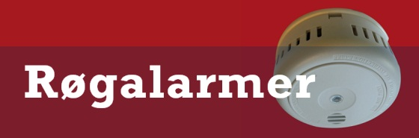

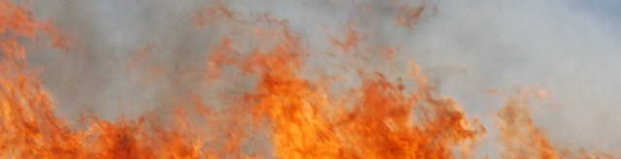

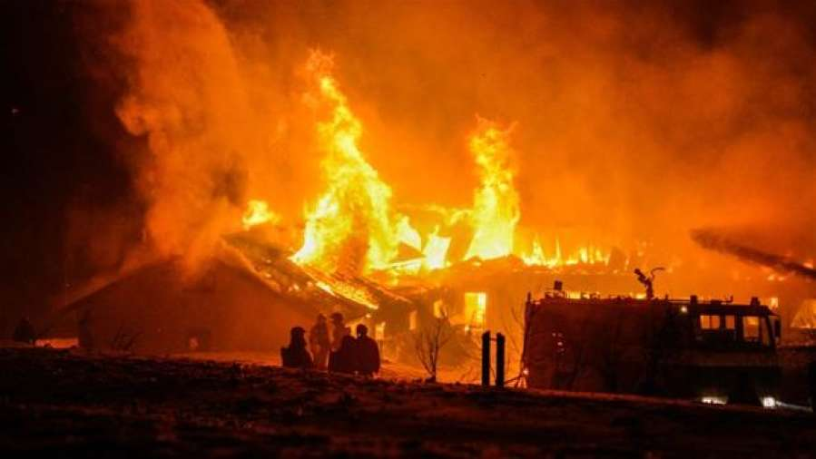

RØGALARMER ER DIN BILLIGSTE LIVSFORSIKRING



Når man sover, er det hørelsen, der skal redde én i tide.
De fleste omkommer ikke af ilden, men af kulilteforgiftning, som gør, at de aldrig vågner og opdager, hvad der sker. Selv en begrænset ulme kan udvikle røg nok til at forgifte en hel familie. Man kan ikke lugte kulilten, og den dræber.
En investering på nogle få hundrede kroner kan øge sandsynligheden for, at man når at reagere i tide.
Der findes tre udgaver af røgalarmen
- Røgalarm med 9 V. batteri (husk at have ekstra batteri liggende)
- Røgalarm med lang batterilevetid (typisk omkring 10 år - batteriet kan ikke skiftes)
- Røgalarm tilsluttet 230 V. el-nettet med 9 V. back-up batteri (må kun installeres af autoriseret elinstallatør
Det er muligt at få røgalarmer, der er serieforbundne: Går én røgalarm i gang, går alle røgalarmer i gang.
Men hvor mange røgalarmer har man brug for, og hvordan bør de placeres?
VEDLIGEHOLDELSE
Det er vigtigt, at man husker at vedligeholde sine røgalarmer.
Her et par gode råd til vedligeholdelse:
- Hav altid et ekstra batteri liggende, hvis du har en røgalarm med udskifteligt batteri.
- Røgalarmen skal støvsuges minimum et par gange om året for at forebygge fejlalarmer.
- Afprøv røgalarmen regelmæssigt, og når du har været på ferie. Måske er batteriet løbet tør under ferien. Det anbefales at afprøve røgalarmen én gang om måneden.

OPSÆTNING I VILLA
Her er et eksempel på, hvordan man kan opsætte sine røgalarmer i en villa

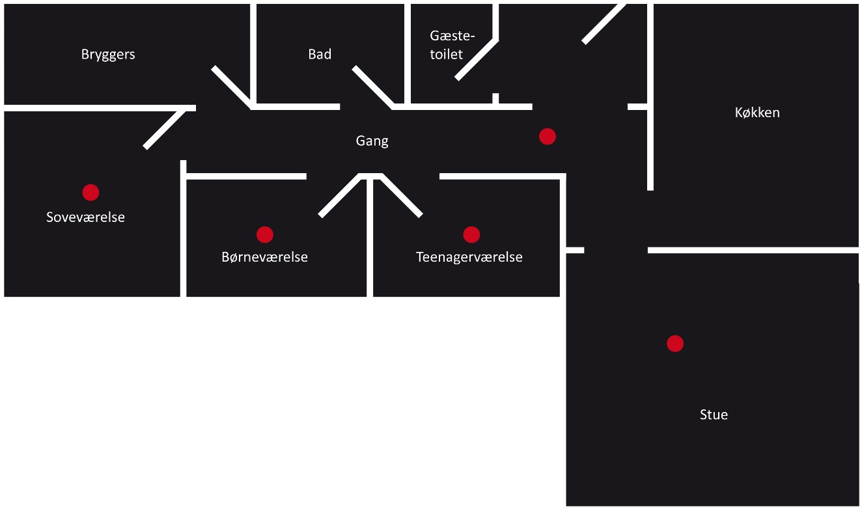

OPSÆTNING I LEJLIGHED
Her vises eksempel på opsætning i en to værelses lejlighed

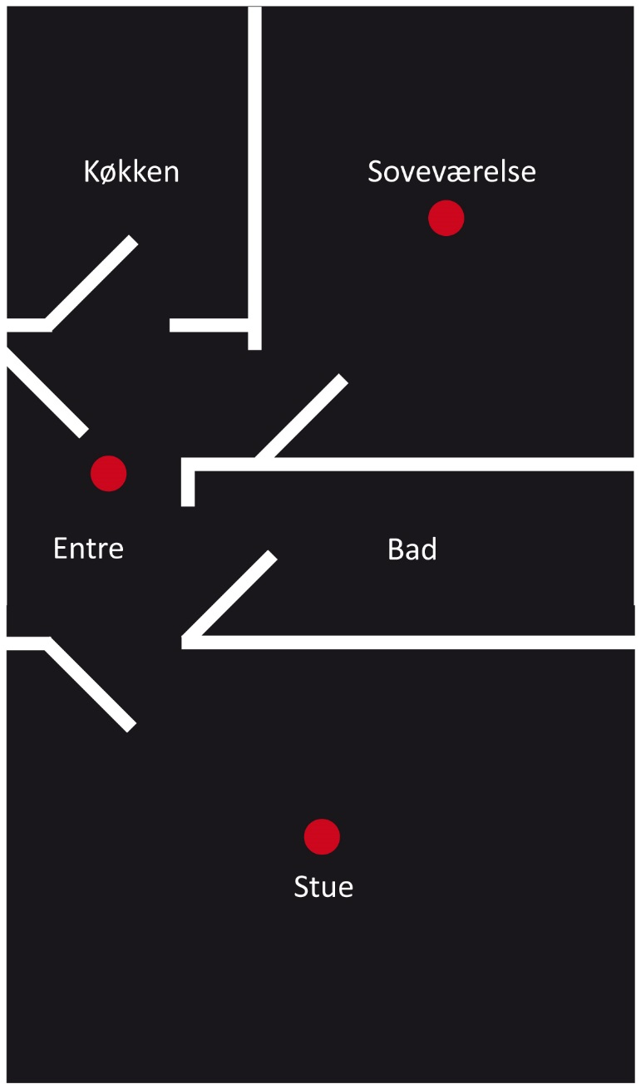

https://www.youtube.com/watch?v=uVK4eOxFqvM
https://www.youtube.com/watch?v=qLO0JwJv3fQ

Undersøgelse viser mangel på røgalarmer i danske hjem.

Hvert år er der 25.000 brande i danske hjem, og brandene koster ca. 75 danskere livet. Ofte er det røgen og ikke flammerne, der dræber ved brand i hjemmet, og antallet af omkomne kunne blive nedbragt, hvis alle installerede røgalarmer i hjemmet.
Beredskabsforbundet har i efteråret 2005 uddelt 2.500 røgalarmer til borgere rundt omkring i landet. I denne forbindelse har Beredskabsforbundets frivillige haft mulighed for at få en dialog med borgerne om brandsikkerheden i hjemmene.
Til uddelingen var der udarbejdet en brochure, der forklarer placeringen af røgalamerne og vigtigheden af at have dem. I samme ombæring var det muligt at vinde 3 røgalarmer ved at svare på et spørgeskema.
De indkomne besvarelser viser, at ca. 30 % af beboerne i etageejendomme ingen røgalarmer har opsat, og at ca. 45 % af beboerne i etageejendomme kun har én røgalarm. I parcelhuse er der ingen røgalarm i ca. 20 % af dem, mens hele 33 % kun har én røgalarm installeret i deres parcelhus.
Undersøgelsen understreger hermed, at røgalarmkampagner fortsat er et område, som kræver opmærksomhed i fremtiden. Beredskabsforbundet vil derfor fortsætte med at informere befolkningen for at skabe øget tryghed i samfundet.

Følgende er fra

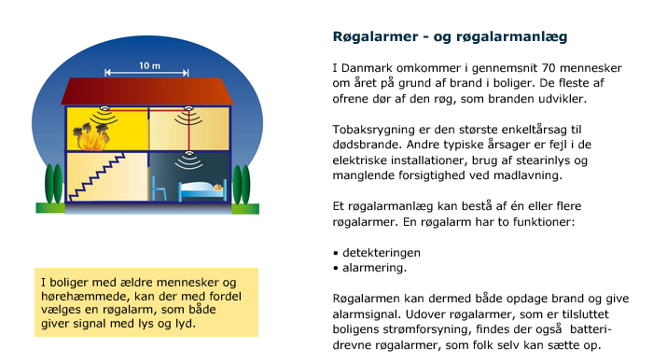

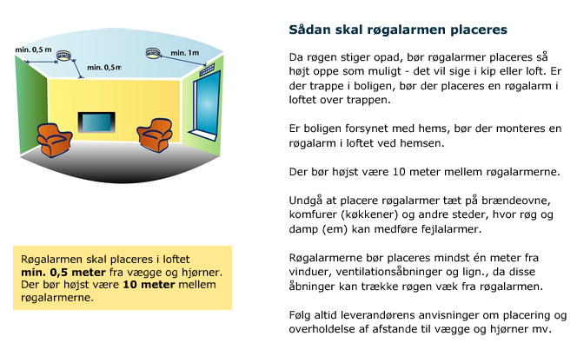
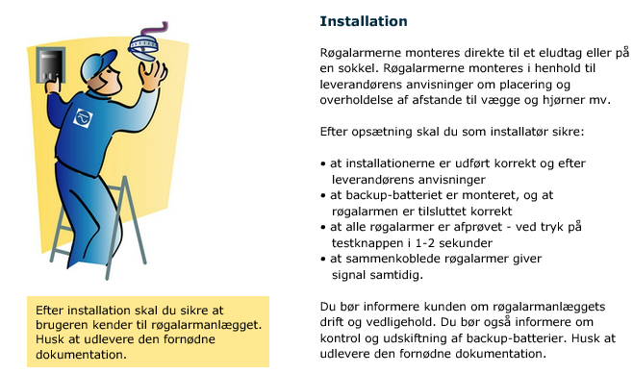

Lovgivning

BR 18 §82-§158 Brand

Røgalarmanlæg:
I enfamiliehuse skal der placeres mindst én røgalarm i hver brandcelle. For at sikre en hurtig og rettidig detektering og varsling er det vigtigt, at afstanden mellem røgalarmerne ikke er for stor. Derfor skal der opsættes røgalarmer, så der fra et vilkårligt sted i brandcellen højst er en horisontal ganglængde på 10 m til den nærmeste røgalarm. Hvis en brandcelle er i flere etager, skal der placeres mindst en røgalarm på hver etage for at give en hurtigere alarm.
For at sikre driften af røgalarmanlæg skal disse være tilsluttet bygningens faste normale strømforsyning og med batteribackup. For bygninger uden fast strømforsyning kan røgalarmanlæg udføres med batteridrift alene. Dette gælder f.eks. et kolonihavehus, hvor der ikke er installeret fast strømforsyning, og som benyttes til overnatning.
Da der især er risiko for, at en brand ikke bliver opdaget, når folk sover, er det en øget sikkerhed, hvis røgalarmerne placeres i forbindelse med de rum, hvor folk sover. Røgalarmen bør placeres i fordelingsgange eller lignende, så røgen, uanset brandens placering, skal passere en røgalarm, inden den når soverummene.
Er der flere røgalarmer i samme brandcelle, skal de forbindes, så detektering ved en røgalarm bevirker, at varslingen i samtlige røgalarmer aktiveres.
Røgalarmanlæg skal alene varsle personer i den boligenhed, hvor branden registreres.

Link: https://bygningsreglementet.dk/Historisk/BR18_Version7/Tekniske-bestemmelser/05/Vejledninger/Generel_Brand/Enfamiliehuse

